

ΓΡΑΦΕΙΟ ΤΥΠΟΥ

Oberstr. 117
51149 Köln / Germany
Tel.: 0049 (0) 2203/ 1 4357
Fax: 0049(0) 2203 181577
Mobil: 0049(0)171-5374527
E-Mail: typos@panipirotiki.eu
www.panipirotiki.eu

25-15.09.2008
ΔΕΛΤΙΟ ΤΥΠΟΥ
-ΓΙΑ ΑΜΕΣΗ ΔΗΜΟΣΙΕΥΣΗ –

-

Για ένα Σαββατοκύριακο η καρδιά της Ηπείρου χτυπούσε στο Μόναχο.
„B΄ ΑΝΤΑΜΩΜΑ ΗΠΕΙΡΩΤΩΝ ΕΥΡΩΠΗΣ“
Μόναχο - ΓΕΡΜΑΝΙΑ.
Η καρδιά της Ηπείρου χτυπούσε στο Μόναχο της Γερμανίας το Σαββατοκύριακο, 18 και 19 Οκτωβρίου 2008, όπου πραγματοποιήθηκε το Β΄ ΑΝΤΑΜΩΜΑ ΗΠΕΙΡΩΤΩΝ ΕΥΡΩΠΗΣ.
Την επίσημη έναρξη κήρυξε ο Πρόεδρος της Πανηπειρωτικής Ομοσπονδίας Ευρώπης και Πρόεδρος του Παγκοσμίου Συμβουλίου Ηπειρωτών Εξωτερικού κ. Χρυσόστομος Δήμου. .
Την πρώτη μέρα μέσα στη μεγάλη ιστορική αίθουσα εκδηλώσεων της ζυθοποιίας LÖWENBRÄU (LÖWENBRÄUKELLER-FESTSAAL) του Μονάχου, έλαβαν μέρος περισσότεροι από 15 σύλλογοι από την Ευρώπη, εκπροσωπούμενοι από τα Διοικητικά τους.Συμβούλια και πλήθος κόσμου. Τα χορευτικά συγκροτήματα των Ηπειρωτικών Συλλόγων Ευρώπης παρουσίασαν παραδοσιακούς χορούς της Ηπείρου. Στους Συλλόγους απονεμήθηκαν αναμνηστικές πλακέτες.
Στην εκδήλωση πήραν μέρος, χαιρέτησαν και τιμήθηκαν με αναμνηστικές πλακέτες, οι βουλευτές Πρέβεζας Γιώργος Τρυφωνίδης (Ν.Δ) και Βαγγέλης Παπαχρήστος (ΠΑΣΟΚ), ο Νομάρχης Πρέβεζας Βασίλης Ιωάννου, ο Νομάρχης Θεσπρωτίας Βασίλης Γιόγιακας, ο Πρόεδρος του ΚΕΤΑ Ηπείρου και του Επιμελητηρίου Πρέβεζας Γιαμάς Ιωάννης, ο Πρόεδρος της Ομόνοιας και Δήμαρχος Χειμάρρας Βασίλης Μπολάνος, ο Πρόεδρος της Πανηπειρωτικής Ομοσπονδίας Αμερικής Φώτιος Γκαλίτσης, ο Πρόεδρος της Πανηπειρωτικής Συνομοσπονδίας Ελλάδος Κώστας Αλεξίου, η επικεφαλής του αρμόδιου γραφείου για θέματα μειονοτήτων του Πρωθυπουργού της Αλβανίας Κωνσταντίνα Μπεζιάνη, ο Περιφερειάρχης Αργυροκάστρου Σπύρος Ξέρας, και ο Πρόεδρος Βορειοηπειρωτικού Συλλόγου Αθήνας Χαράλαμπος Καραθάνος. Επίσης τίμησαν με την παρουσία τους την εκδήλωση η εκπρόσωπος του ΣΑΕ Όλγα Σαραντοπούλου και του ΣΑΕ-Ευρώπης Γιάννης Επιτροπάκης.
Τη δεύτερη μέρα το πρωΐ πραγματοποιήθηκε εκκλησιασμός στον Ιερό Ναό των Αγίων Πάντων, του Μονάχου.

Το απόγευμα της ίδιας ημέρας έλαβε χώρα, Οικονομική Ημερίδα με θέμα: «Η αναπτυξιακή προβολή της Ηπείρου». Την ημερίδα άνοιξε ο Πρόεδρος της Ομοσπονδίας κ. Χρυσόστομος Δήμου και μετά οι Νομάρχες Πρεβέζης και Θεσπρωτίας κ.κ. Βασίλης Ιωάννου και Βασίλης Γιόγιακας αναφέρθηκαν στα έργα που πρέπει να ολοκληρωθούν ή να γίνουν και έκαναν προτάσεις που θα βοηθήσουν την αειφόρο ανάπτυξη της Ηπείρου.

Κατόπιν έλαβε το λόγο ο Πρόεδρος των ΚΕΤΑ ΗΠΕΙΡΟΥ και Πρόεδρος του Εμπορικού Επιμελητηρίου Πρέβεζας κ. Γιάννης Γιαμάς ο οποίος στην εκτενή εισήγησή του αναφέρθηκε στο έργο των ΚΕΤΑ Ηπείρου και παρουσίασε τρόπους για επενδύσεις από τους Ομογενείς Ηπειρώτες και τόνισε ότι τα ΚΕΤΑ θα βρίσκονται στο πλευρό όλων όσων θελήσουν να επενδύσουν στην ΄Ηπειρο. Οι εισηγητές απάντησαν στη συνέχεια σε μια σειρά ερωτήσεις που υποβλήθηκαν από τους παρευρισκομένους.
Στη συνέχεια υπογράφτηκαν Πρωτόκολλα Συνεργασίας μεταξύ της Πανηπειρωτικής Ομοσπονδίας και του Κέντρου Επιχειρηματικής και Τεχνολογικής Ανάπτυξης Ηπείρου (ΚΕΤΑ), καθώς και των Επιμελητηρίων Ιωαννίνων και Πρέβεζας.
΄Ολοι οι ομιλητές συνεχάρησαν το Διοικητικό Συμβούλιο της Πανηπειρωτικής Ομοσπονδίας Ευροωπης για την πρωτοβουλία της οργάνωσης της ημερίδας αυτής.
Τέλος ο Πρόεδρος της Ομοσπονδίας κ. Χρυσόστομος Δήμου τόνισε τη συμβολή στην οργάνωση και στην επιτυχία των εκδηλώσεων του προέδρου της Οργανωτικής Επιτροπής και Αντιπροέδρου της Ομοσπονδίας κ. Ηλία Γαλανού, και των κ. Γεωργίου Βρυζάλα, Γενικού Γραμματέα, του κ. Σπύρου Κωσταδήμα, Υπεύθυνου Τύπου, της κ. Δήμητρας Πέτσα, υπεύθυνης για τον συντονισμό των Συλλόγων και του Ελευθέριου Δημητρίου, υπευθύνου επιχειρηματικότητας και Συντονιστή της ημερίδας
Ιδιαίτερη μνεία έκανε στην Ηπειρωτική Κοινότητα Μονάχου και κυρίως στον Πρόεδρο Νίκο Σταμάτη και Αντιπρόεδρο Γιώργο Κίτσιο για την άψογη φιλοξενία και εξυπηρέτηση των συνέδρων.
Χορηγοί των εκδηλώσεων αυτών ήταν το Υπουργείο Εξωτερικών, η «ΔΩΔΩΝΗ Α.Ε.» και «ΗΓΟΥΜΕΝΙΔΗΣ-ΠΡΟΟΠΤΙΚΗ Ο.Ε.».
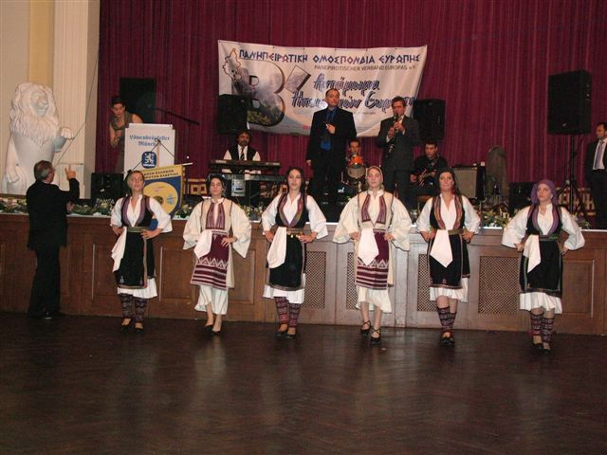
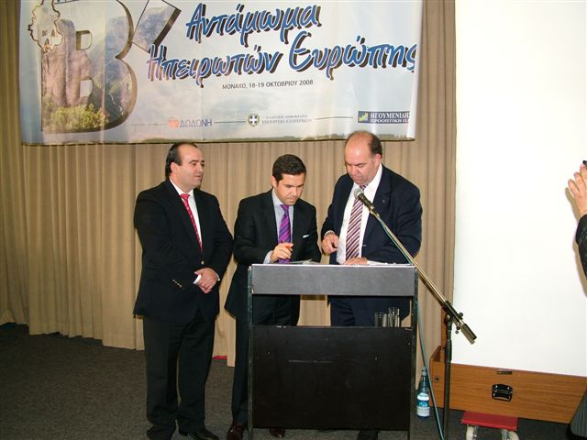

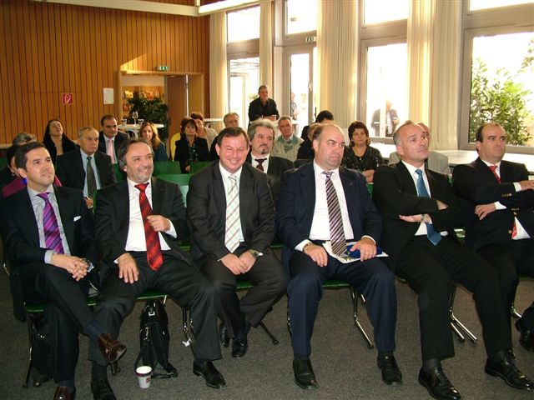
Τις επόμενες ημέρες θα δημοσιευθούν περισσότερα στοιχεία (εισηγήσεις, χαιρετισμοί, φωτογραφίες κλπ.). στην http://www.panipirotiki.eu

Σπύρος Κωσταδήμας
Υπεύθυνος Τύπου

Panepirotischer Verband Europas e.V. - Vorsitzender: Chrisostomos Dimou, Amtsgericht Nr. VR 3398

Bankverbindung: Konto Nr.: 810 72 50 116, BLZ: 524 206 00, ATEBANK Frankfurt

